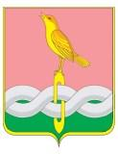
ПОСТАНОВЛЕНИЕ
А д м и н и с т р а ц и и С о б и н с к о г о р а й о н а

04.08.2022 № 929

О внесении изменений в постановление администрации района от 05.09.2013 № 1259 «Об установлении размера платы, взимаемой с родителей (законных представителей) за присмотр и уход за детьми, осваивающими образовательные программы дошкольного образования в организациях, осуществляющих образовательную деятельность на территории Собинского района»

В соответствии со статьей 65 Федерального Закона от 29.12.2012 № 273-ФЗ «Об образовании в Российской Федерации», в связи с изменением цен на продукты питания, руководствуясь статьей 34.2 Устава района, администрация района постановляет:

- Внести в постановление администрации района от 05.09.2013 № 1259 «Об установлении размера платы, взимаемой с родителей (законных представителей) за присмотр и уход за детьми, осваивающими образовательные программы дошкольного образования в организациях, осуществляющих образовательную деятельность на территории Собинского района» следующие изменения:
  - Изложить пункт 3 постановления в следующей редакции:
«3. Установить размер платы за присмотр и уход за детьми, осваивающими образовательные программы дошкольного образования в муниципальных образовательных учреждениях на территории Собинского района с 01 января 2023 года - 163 рубля в день в группах с режимом работы до 12 часов и 185 рублей в группах с режимом работы 24 часа».
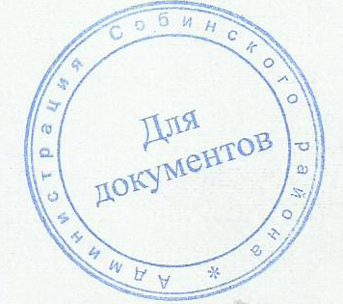
2.Контроль за исполнением данного постановления возложить на заместителя главы администрации по социальным вопросам.
3. Постановление вступает в силу с 01.01.2023 и подлежит опубликованию в газете «Доверие».

Глава администрации А.В. Разов

